МІНІСТЕРСТВО ОСВІТИ ТА НАУКИ УКРАЇНИ

Одеський національний політехнічний університет

Інститут Комп’ютерних Систем

Кафедра Інформаційних Систем

Отчет по практической работе №2

З дисципліни ООП

На тему: «Разработка прототипов графического интерфейса. Выявление классов и связей с помощью CRC-карточек»

**Виконав студент групи:**

АД-171

Надводский В.В.

**Прийняв:**

Рудніченко Н.Д

Одеса, 2019

**Цель работы:** разработать прототипы графического интерфейса на основе пользовательских историй, определить пользователей и написать user stories (пользовательские истории) для разрабатываемого приложения, сформировать бэк-лог продукта на основе написанных пользовательских историй.

**Графический переход между окнами** **storyboard**



**Интерфейс и окона**

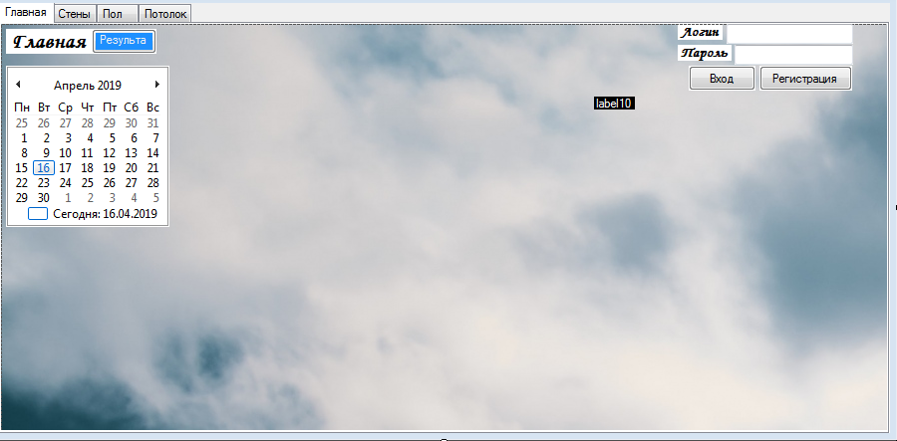

Рис. (1) – Главное окно и переход между другими.

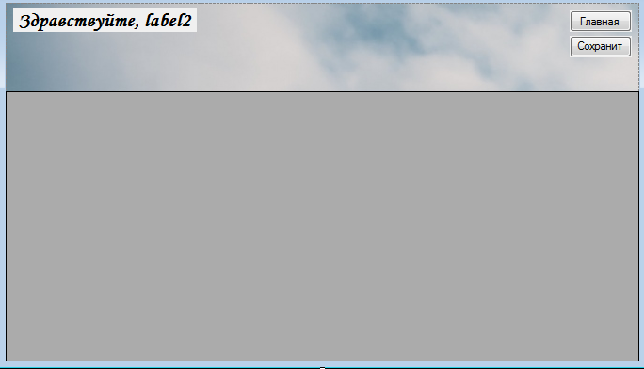

Рис. (2) – личный кабинет

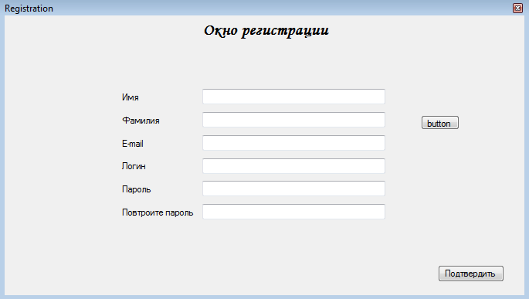

Рис. (3) – регистрация

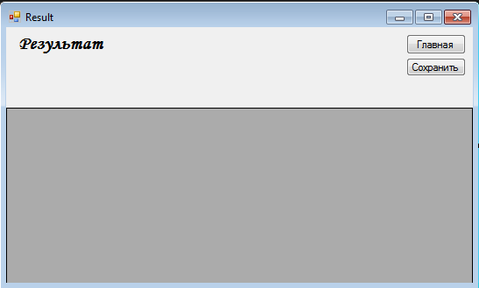

Рис. (4) – результат

**Вывод:** разработаны прототипы графического интерфейса на основе пользовательских историй, определены роли пользователей и написан user stories (пользовательские истории) для разрабатываемого приложения, сформирован бэк-лог продукта на основе написанных пользовательских историй, выше приведены результаты первого спринта.